虎林市公路事业发展中心开展“诚实守信守初心 兴路强国担使命”
为进一步弘扬诚信文化，强化公路从业人员的诚信意识和责任担当，近日，市公路事业发展中心组织开展“诚实守信守初心 兴路强国担使命”主题教育活动，全系统干部职工共计30余人参与。
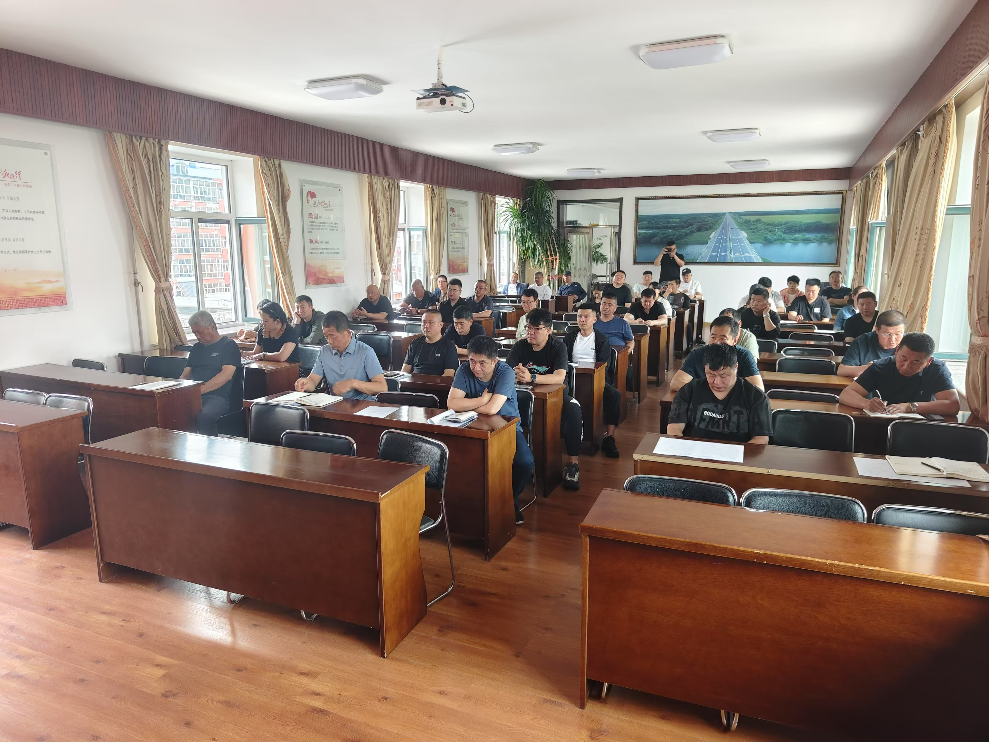
活动采取“理论+实践”双轨模式。围绕《公路法》《公路安全保护条例》中关于诚信建设的条款，结合公路工程建设、养护管理中的典型案例，剖析失信行为的危害及后果。同时，组织观看《诚信之星》纪录片，学习行业内坚守诚信、服务群众的先进事迹，引发职工共鸣。
此次教育活动的开展，有效提升了公路系统干部职工的诚信素养。大家纷纷表示，将以诚信为准则，把教育成果转化为工作实效，在公路建设、养护、服务等各环节践行承诺，为打造“诚信公路”、服务地方经济发展贡献力量。

